Урок № 4.5
Группа №
Дата проведения

Тема: Практическая работа № 10 «Работа с диаграммами»
Цель: 1.Выработать умения и навыки работы с таблицами, диаграммами в программе текстового редактора
Microsoft Word.
2. Развивать мышление, практические навыки.
3. Воспитывать трудолюбие, внимание и самостоятельность.
Тип урока: практическая работа
Методы урока: самостоятельная работа.
План урока: 1. Орг момент.
2. Разбор практической работы.
3. Практическая работа
4. Итог урока и д.з.
Оборудование: компьютер, карточки с заданиями.
Ход урока:
I.Орг. момент.
Сообщить тему, цель и план урока.

II. Разбор практической работы
Разбираем задания практической работы

III. Практическая работа № 10
Тема: Работа с диаграммами.
Цель: научиться работать с диаграммами.
Построение диаграмм
В рабочих листах можно рассчитать зависимость между величинами или изменение отдельных величин от времени, но трудно проследить закономерности, рассматривая непрерывный поток цифр. Гораздо нагляднее изображать зависимости с помощью графиков и диаграмм.
Диаграммы – это графическое представление данных. Они используются для анализа и сравнения данных, представления их в наглядном виде.
Диаграмма состоит из элементов: линий, столбцов, секторов, точек и т.п. Каждому элементу в диаграмме соответствует число в таблице. Числа в таблицы и элементы в диаграмме связаны таким образом, что при изменении чисел автоматически изменяется изображение элементов диаграммы и наоборот.
При создании диаграмм в Microsoft Excel данные автоматически разделяются на ряды данных и категории. Категории – это метки по оси Х. Данные каждого ряда на диаграмме выделяются своим цветом.

Создание диаграмм.
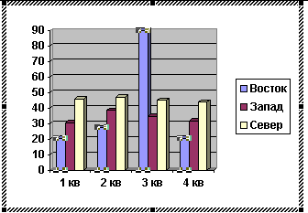
Диаграмма создается с помощью Мастера диаграмм, вызываемого командой Вставка→Рисунок→ Диаграмма (рис.1).
Рис.1. Вставка диаграммы

Мастер Диаграмм позволяет строить диаграммы 14 стандартных типов плоскостного и объемного представления (с областями, линейчатая, гистограмма, график, кольцевая, лепестковая, точечная, пузырьковая, поверхностная и др.) и 22 нестандартных типа.

Выбор типа и формата диаграммы.
На этом этапе необходимо выбрать тип диаграммы и задать (в поле Вид:) формат, который делает ее более выразительной.
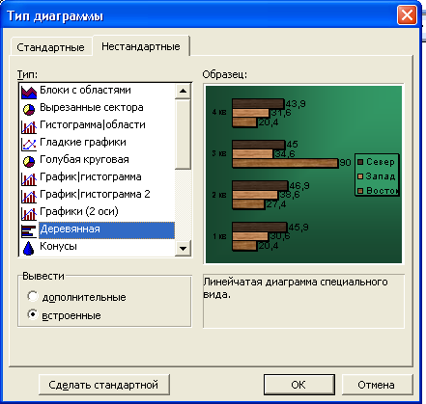
Рис.2. Типы диаграмм
Выберите в меню Диаграмма пункт Тип диаграммы.

Задание параметров диаграммы (рис.3).

- На вкладке Заголовки вводятся поочередно в соответствующие строки название диаграммы, название оси Х, название оси Y, название оси Z (для трехмерной диаграммы).
- На вкладке Оси устанавливаются переключатели выбора вида вида обозначения меток осей.

- На вкладке Линии сетки устанавливаются переключатели отображения сетки на диаграмме.
- На вкладке Легенда указывается место размещения легенды относительно диаграммы.

- На вкладке Подписи данных устанавливается переключатель отображения значений данных на диаграмме.

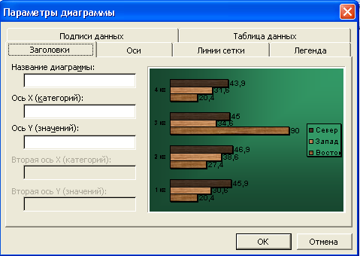
Рис.3. Параметры диаграммы
Изменение данных диаграммы.
Если вы решите, что ваша диаграмма перенасыщена информацией или, наоборот, включает слишком мало данных, или содержит неверные значения, вы можете добавить, удалить или исправить эти данные. Вы можете также удалять, добавлять или переупорядочивать (менять местами) ряды данных в диаграмме.
Перед тем как вносить изменения во внедренную диаграмму, ее нужно выделить, щелкнув на ней левой кнопкой мыши. Выделенную диаграмму окружает рамка. Лист диаграммы автоматически становится текущим листом.
Удаление, добавление данных на диаграмме.
- Для удаления ряда данных нужно выделить этот ряд (щелкнуть левой кнопкой мыши на любом из элементов этого ряда) и нажать клавишу Del.
- Чтобы внести новый ряд данных во внедренную диаграмму, нужно внести эти данные в таблицу.

Редактирование диаграмм.
Редактирование диаграмм выполняется с помощью контекстного меню. Вызов контекстного меню осуществляется путем установки указателя мыши на элемент диаграммы и нажатия правой кнопкой мыши. Выделив диаграмму и вызвав контекстное меню вы можете осуществить необходимые изменения, т.е.:
- Изменить тип диаграммы;
- Изменить исходные данные:
- Переопределить исходный интервал ячеек, на основании которых построена диаграмма;
- Переопределить порядок рядов данных на диаграмме;
- Изменить днные, используемые для подписей по оси Х;
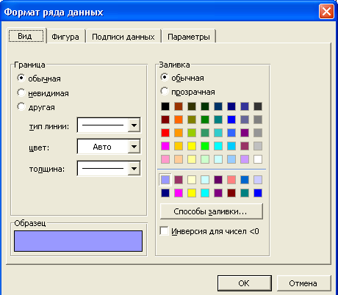
- Изменить параметры диаграммы (заголовки, оси, линии сетки, легенду, подписи данных);
Рис.4 Форматирование диаграмм

Редактирование Формата рядов данных.
Если вам нужно подчеркнуть различия или сходства между рядами данных. Для этого:
- Убедитесь, что диаграмма выделена.
- Щелкните правой кнопкой мыши в области диаграммы на любой из меток и в появившемся меню выберите команду Формат рядов данных.
- Откроется диалоговое окно Формат ряда данных.
В открывшемся диалоговом окне вы можете отформатировать формат рядов (поменять цвет, границы…).

Аналогично редактируются и другие элементы диаграммы.

ЗАДАНИЕ 1: На основе данных по урожайности за 3 года построить диаграмму.

Наименование ТОО | 1999 | 2000 | 2001
ТОО «Иволга» | 200 | 190 | 340
ТОО «Булак» | 250 | 200 | 360
ТОО «Полынь» | 220 | 165 | 100

Задание 2:

Посевная площадь зерновых и зернобобовых культур
( тыс. га)
области | годы
области | 1992 | 1993 | 1994 | 1995 | 1996
Акмолинская | 3878,0 | 3835,8 | 3649,0 | 3495,1 | 3359,9
Костанайская | 4937,5 | 4793,0 | 4545,0 | 4212,9 | 3899,0
С–Казахстанская | 3787,5 | 3698,8 | 3690,8 | 3619,6 | 3584,9

Параметры диаграммы:

Тип диаграммы: гистограмма в плоскости

Тип шрифта: Times New Roman
Размер шрифта: 14
Начертание: полужирный
Легенда:

Положение: внизу

Тип шрифта: Times New Roman
Размер шрифта: 12
Начертание: курсив
Рамка вокруг легенды: нет

Область построения: белый цвет
Ось Х:

Подписи оси: цифры, обозначающие год

Размер шрифта: 10
Расположены под углом 30⁰

Название оси: год

Тип шрифта: Times New Roman

Размер шрифта: 12

Начертание: полужирный

Линии сетки: основные
Ось Y:
Подписи оси: цифры, обозначающие количество гектар

Размер шрифта: 10
Название оси: посевная площадь (тыс. га.)
Тип шрифта: Times New Roman

Размер шрифта: 12

Начертание: полужирный

Линии сетки: нет

Начальное значение: 3300

Ряды данных: штриховка черного цвета на белом фоне.
IV. Итог урока и домашнее задание: повторить теоретический материал по теме «Табличный процессор Microsoft Excel»

Используемая литература:
- Балафанов Е. К., Бурибаев Б. «30 уроков по информатике». – Алматы: ДЖАГАМБЕК и С, 1999.
- Симонович С. В., Евсеев Г. А., Алексеев А. Г. «Специальная информатика». Учебное пособие. – Москва: АСТ-ПРЕСС: Инфорком-Пресс, 2002.

